 |  | 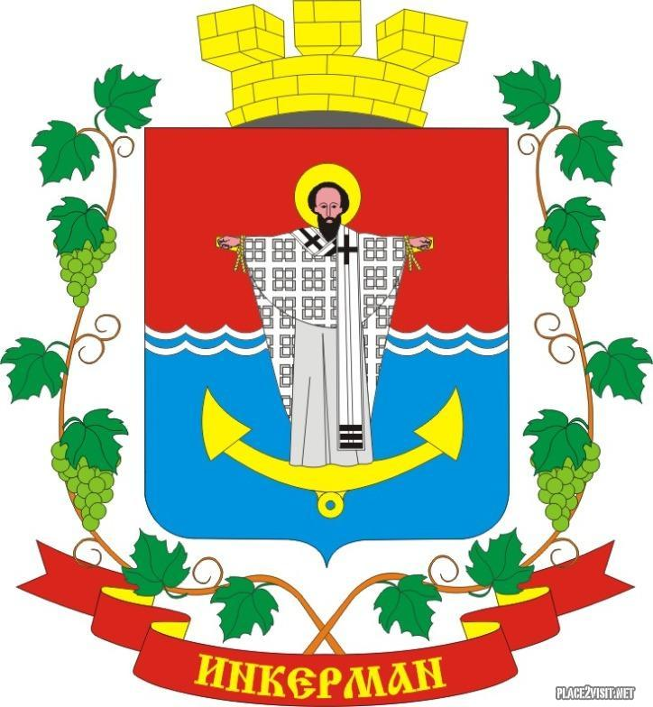 | ПРОЕКТ
ИНКЕРМАНСКИЙ ГОРОДСКОЙ СОВЕТ
II созыва
РЕШЕНИЕ
IX сессия

1 июня 2017 года | № 09/ |  |  | г. Инкерман
О внесении изменений в решение Инкерманского городского Совета от 30.12.2016 №05/16 «О бюджете города Инкермана на 2017 год»

В соответствии с Бюджетным кодексом Российской Федерации, Федеральным законом от 06 октября 2003 года № 131-ФЗ «Об общих принципах организации местного самоуправления в Российской Федерации», Законами города Севастополя ля от 14 августа 2014 года № 59-ЗС «О бюджетном процессе в городе Севастополе», от 30 декабря 2014 года № 102-ЗС «О местном самоуправлении в городе Севастополе», от 28 декабря 2016 года № 309-ЗС «О бюджете города Севастополя на 2017 год», от 29 декабря 2016 года № 314-ЗС «О наделении органов местного самоуправления в городе Севастополе отдельными государственными полномочиями города Севастополя», статьей 18 Положения о бюджетном процессе городе Инкермане, внутригородском муниципальном образовании города Севастополя утвержденным решением Инкерманского городского Совета №06/24 от 10 июля 2015 года, Инкерманский городской Совет

Р Е Ш И Л:

1. Внести в решение Инкерманского городского Совета от 30 декабря 2016 года №05/16 «О бюджете города Инкермана на 2017 год» следующие изменения:
  - Приложение № 3 к решению Инкерманского городского Совета от 30 декабря 2016 года №05/16 «О бюджете города Инкермана на 2017 год» изложить в новой редакции согласно приложению № 1 к настоящему решению;
  - Приложение № 4 к решению Инкерманского городского Совета от 30 декабря 2016 года №05/16 «О бюджете города Инкермана на 2017 год» изложить в новой редакции согласно приложению № 2 к настоящему решению.
2. Опубликовать решение на официальном сайте органов местного самоуправления города Инкермана, внутригородского муниципального образования города Севастополя и обнародовать на информационном стенде муниципального образования.
3. Настоящее решение вступает в силу с момента его официального опубликования (обнародования).
4. Контроль исполнения настоящего решения оставляю за собой.

Глава города Инкермана Р.И.Демченко

